第04次课实验指导书：Gazebo中的第一辆移动机器人——从ROS2速度命令到虚拟轮子
适用课程：自主移动机器人实践
实验时长：90分钟
实验对象：大二本科生
统一工作空间：~/smartcar_ws
课程主线：Linux / ROS → ROS2 → Gazebo → 激光SLAM → AMCL → 路径规划 → Nav2 → micro-ROS → 真实小车
本次实验定位：建立课程数字机器人底座。本节先不用SLAM和雷达，只创建一个最小差速机器人，让ROS2的/cmd_vel经过ros_gz_bridge进入Gazebo并驱动虚拟轮子。

1. 实验目标
完成本次实验后，你应该能够：
- 分清Gazebo与RViz2的职责。
- 确认Gazebo 和ros_gz_bridge可用。
- 创建一个包含差速驱动插件的最小SDF机器人世界。
- 使用Gazebo Topic直接验证机器人底盘。
- 使用ros_gz_bridge把ROS2 /cmd_vel与Gazebo连接。
- 用ROS2 Twist完成直行、旋转、弧线运动。
- 能按“Gazebo是否运行→Topic是否存在→Bridge是否存在→ROS2消息是否发送”顺序排障。

2. 实验环境与前置条件
- ☐ Ubuntu 22.04 + ROS2humble。
- ☐ Gazebo 已安装。
- ☐ ros_gz_bridge已安装。
- ☐ ~/smartcar_ws存在。
- ☐ 第3次课已经掌握ROS2 Topic基本操作。
规则：如果前置条件没有满足，先完成环境检查，不要跳过问题直接进入后面的操作。

3. 本次实验任务总览
任务 | 内容 | 建议时间
任务1 | 检查Gazebo和ros_gz | 8分钟
任务2 | 创建smartcar_gazebo目录与SDF | 20分钟
任务3 | Gazebo内部直接控制 | 12分钟
任务4 | 建立ROS2-Gazebo桥 | 15分钟
任务5 | ROS2完成三种运动 | 20分钟
任务6 | 故障诊断与复位 | 10分钟
验收 | 解释仿真实物接口一致性 | 5分钟

4. 实验操作

4.1 先分清Gazebo和RViz
本课程约定：
Gazebo
= 模拟物理世界
= 重力、碰撞、轮子、摩擦、传感器
RViz2
= 显示ROS数据
= TF、LaserScan、Map、Path
今天主要使用Gazebo。

4.2 任务1：检查Gazebo环境
source /opt/ros/humble/setup.bash
gazebo --version
如果能够输出版本信息，继续。
检查ROS-Gazebo桥：
ros2 pkg prefix ros_gz_bridge
如果输出类似：
/opt/ros/humble
说明已安装。
如果缺少时
cd /etc/apt/sources.list.d/
code ros-fish.list
在 deb 后面插入 [arch=amd64]，例如原内容：
text
deb http://mirrors.tuna.tsinghua.edu.cn/ros2/ubuntu jammy main
修改为：
deb [arch=amd64] http://mirrors.tuna.tsinghua.edu.cn/ros2/ubuntu jammy main
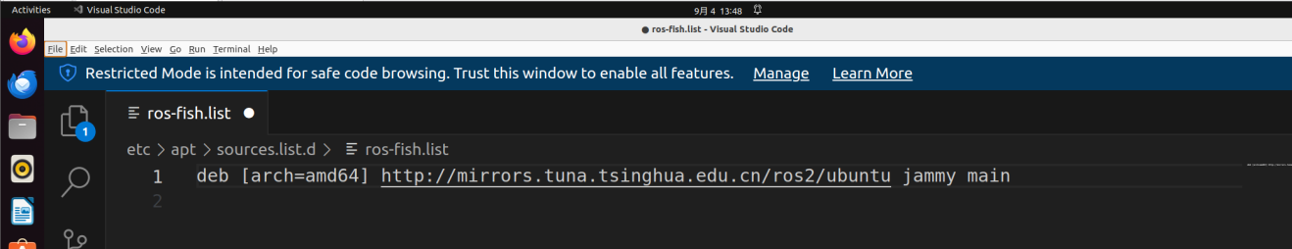
sudo apt update
sudo apt install gazebo-fortress
以上指令把操作系统自带的gazebo11.10.2升级到fortress，兼容后续的sdf等。
如果出现报错：
需修改 /etc/apt/sources.list.d/gazebo-stable.list，在 deb 后面加上 [signed-by=/usr/share/keyrings/pkgs-osrf-archive.gpg]，明确告诉 APT 使用这个密钥文件。
步骤：
编辑源文件：
sudo nano /etc/apt/sources.list.d/gazebo-stable.list
修改内容：
原来的内容可能是：
deb http://packages.osrfoundation.org/gazebo/ubuntu-stable jammy main
改为：
deb [signed-by=/usr/share/keyrings/pkgs-osrf-archive.gpg] http://packages.osrfoundation.org/gazebo/ubuntu-stable jammy main
保存退出（Ctrl+X，按 Y，再按 Enter）。
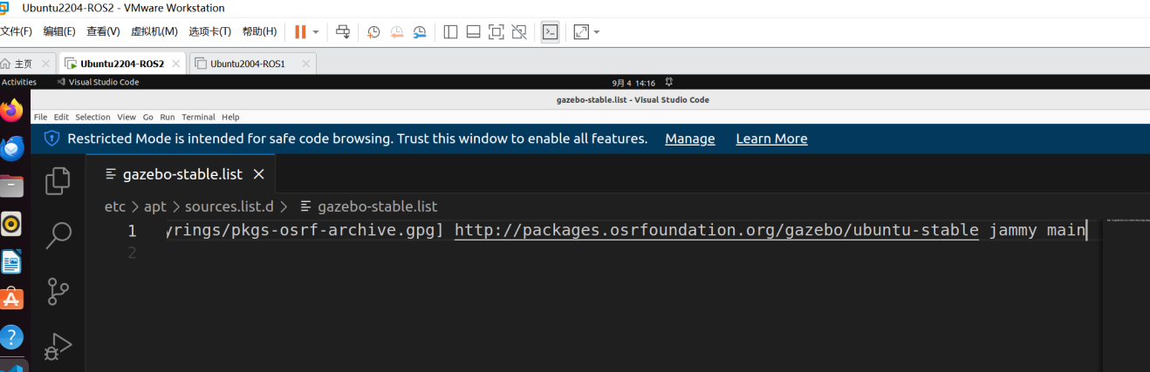
再次更新软件源：
sudo apt update
如果报错：
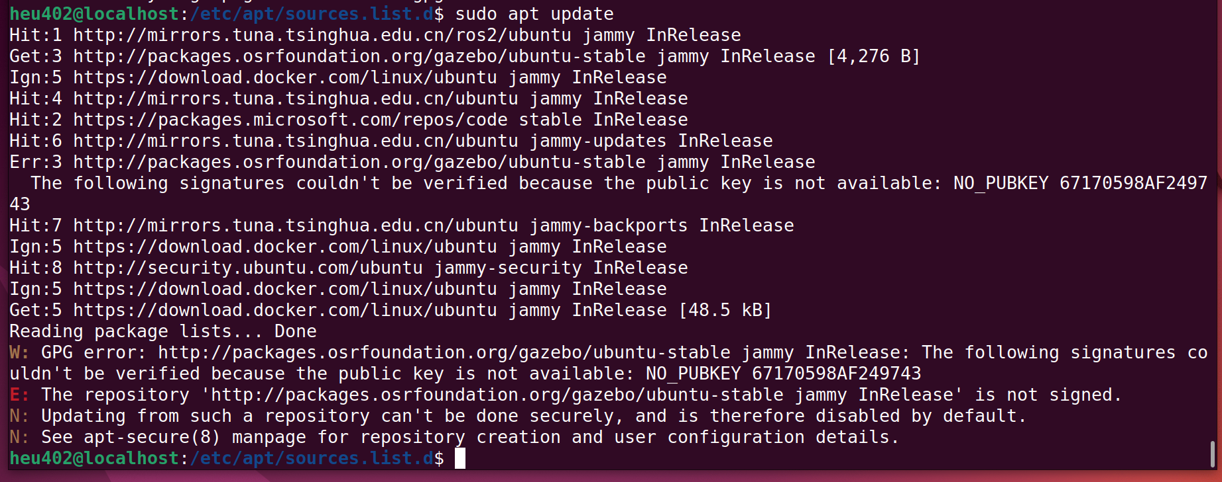
请按以下步骤操作，复制粘贴执行，不要遗漏：
1️⃣ 删除旧的源文件（如果有问题）
sudo rm /etc/apt/sources.list.d/gazebo-stable.list
2️⃣ 重新创建正确的源文件（使用 signed-by）
echo "deb [signed-by=/usr/share/keyrings/pkgs-osrf-archive.gpg] http://packages.osrfoundation.org/gazebo/ubuntu-stable $(lsb_release -cs) main" | sudo tee /etc/apt/sources.list.d/gazebo-stable.list
这条命令会自动写入正确的格式，$(lsb_release -cs) 会替换为你的 Ubuntu 版本代号（如 jammy）。
3️⃣ 下载并安装密钥到指定位置
sudo wget https://packages.osrfoundation.org/gazebo.gpg -O /usr/share/keyrings/pkgs-osrf-archive.gpg
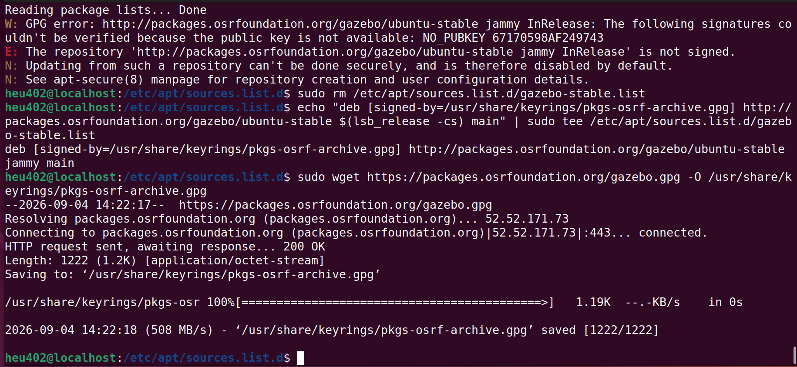
4️⃣ 更新软件源
sudo apt update
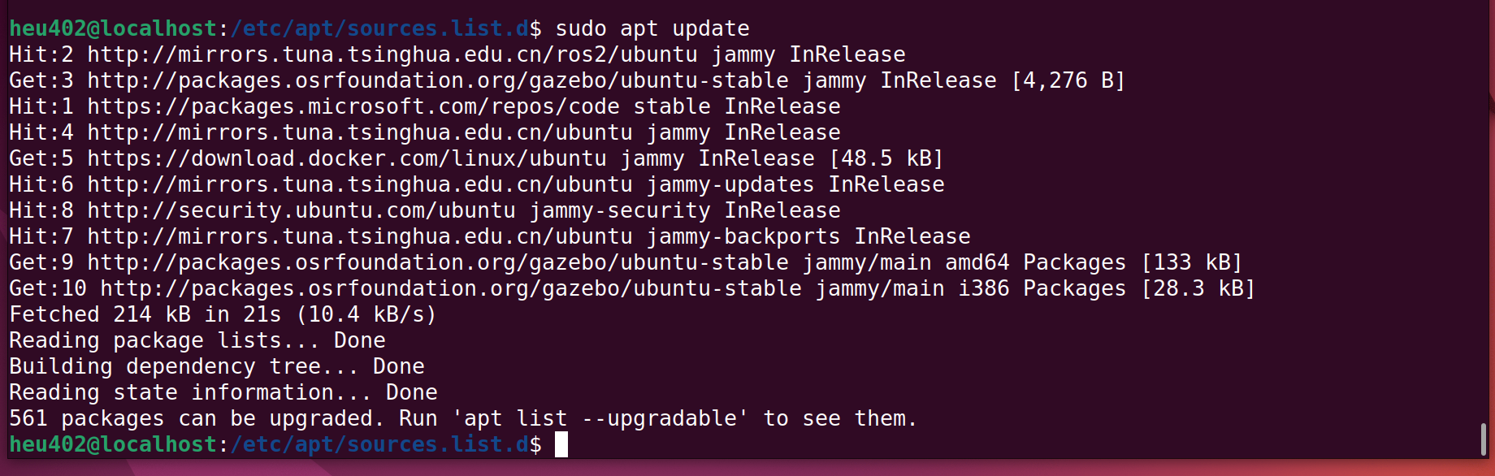
此时应该不再报 GPG 错误。
5️⃣ 安装 Gazebo Fortress
sudo apt install -y gz-fortress
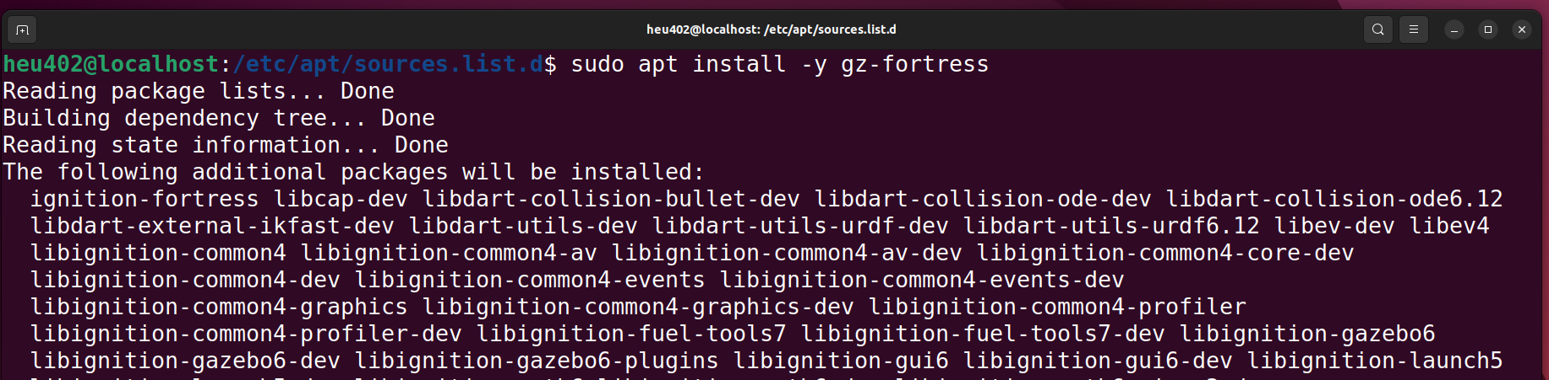
安装时间很长，需要耐心等待。

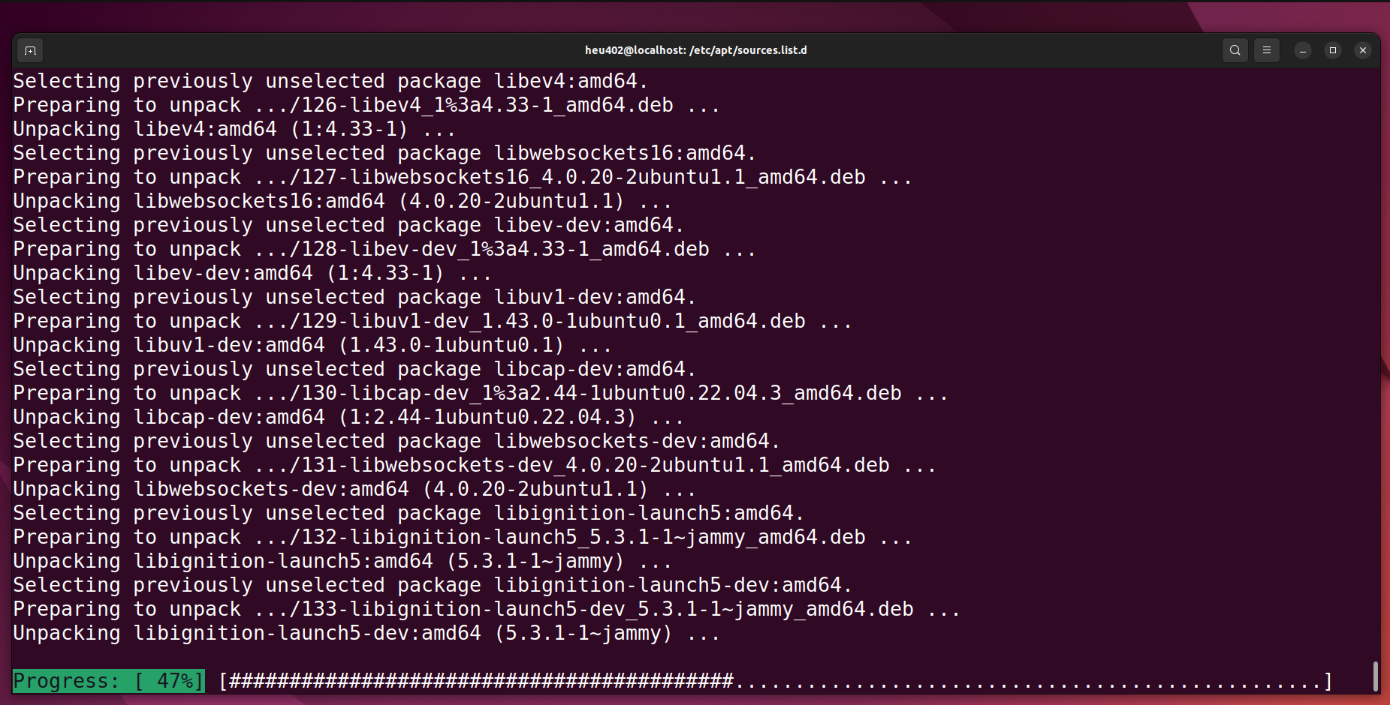
实际测试表明：不用校园网而用手机5G联网，速度较快。
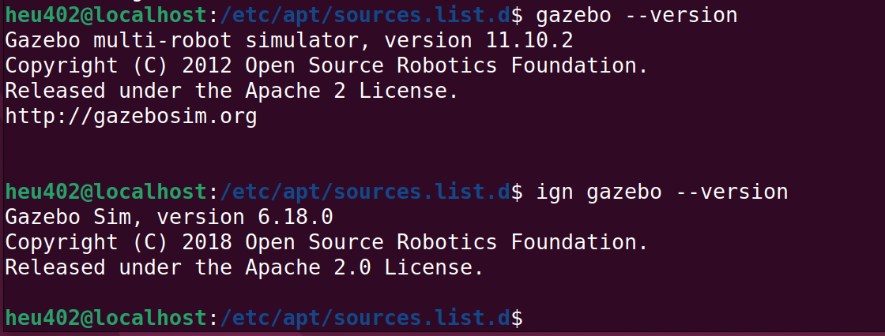
成功安装后，用ign gazebo --version检查。
注意：gazebo --version 命令只是用于更旧的版本。

如果检查ROS-Gazebo桥：
ros2 pkg prefix ros_gz_bridge
输出报错，可以安装，步骤如下：（如果没问题，则忽略）
sudo apt install ros-humble-ros-gz-bridge
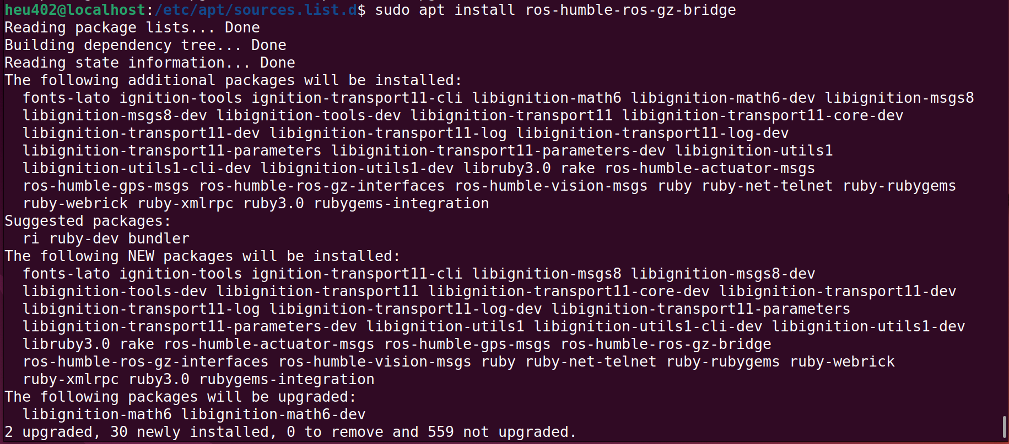
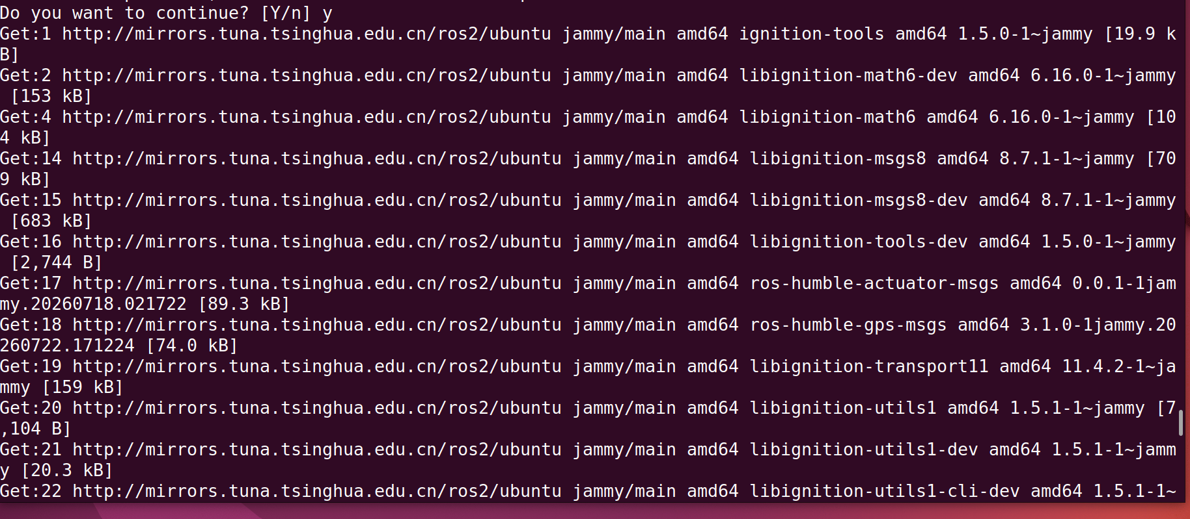
ros2 pkg list | grep ros_gz_bridge
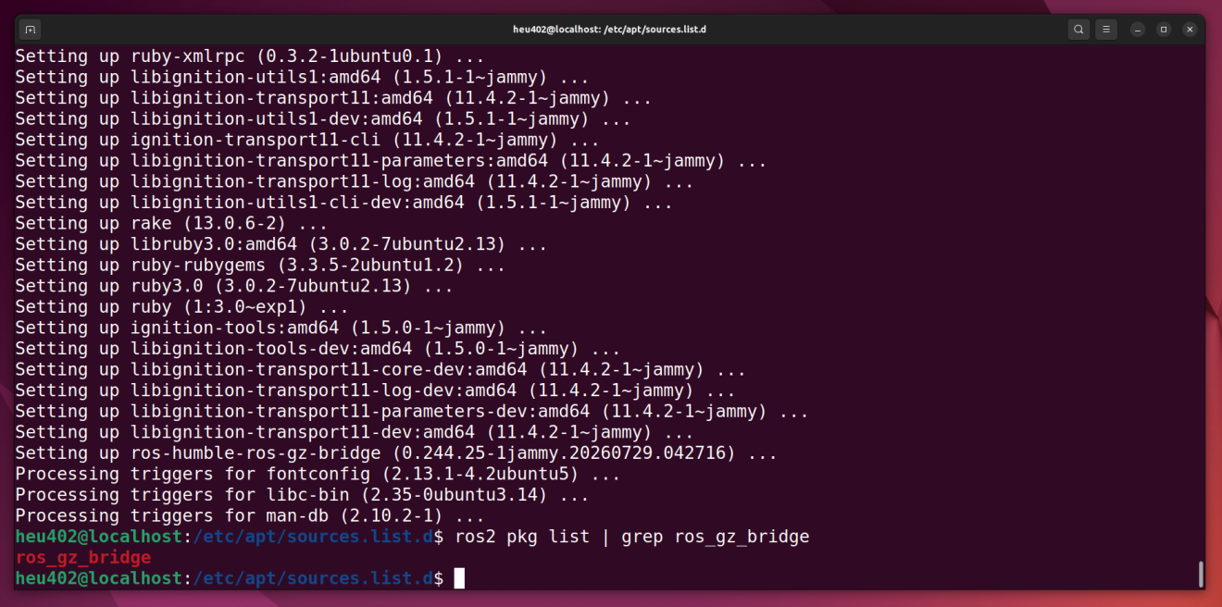
检查ROS-Gazebo桥：
ros2 pkg prefix ros_gz_bridge
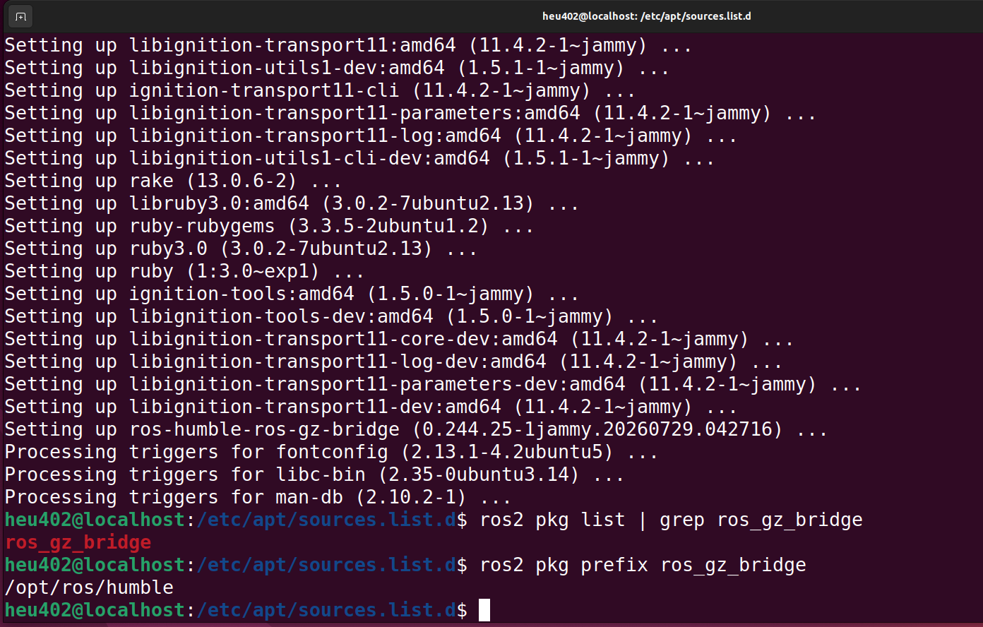
说明已安装好。
Gazebo 是独立的：它有自己的物理引擎、渲染器和世界文件。就像 VLC 播放器不需要 ROS 也能放视频一样，Gazebo 当然可以独立启动、显示模型、运行物理仿真。

ros_gz_bridge 是“翻译官”：它的作用不是“启动 Gazebo”，而是“让 ROS 2 和 Gazebo 能互相听懂对方在说什么”。

不安装 Bridge 时，会发生什么？
操作 | 不安装 ros_gz_bridge | 安装了 ros_gz_bridge
启动 Gazebo | ✅ 完全正常（gz sim 或 ign gazebo 照常运行） | ✅ 正常
看仿真画面 | ✅ 能看到小车或场景在重力下掉落、碰撞 | ✅ 正常
在 ROS 2 中列出话题 | ❌ 运行 ros2 topic list 看不到 Gazebo 的任何话题（如 /cmd_vel） | ✅ 能看到 /cmd_vel、/scan、/camera 等
用键盘控制机器人 | ❌ 你在 ROS 中发的速度指令，Gazebo 里的机器人一动不动 | ✅ 机器人会跟着指令移动
获取激光雷达数据 | ❌ ROS 节点收不到任何 /scan 数据 | ✅ 能实时接收仿真激光数据

4.3 任务2：建立Gazebo课程目录
mkdir -p ~/smartcar_ws/src/smartcar_gazebo/worlds
cd ~/smartcar_ws/src/smartcar_gazebo/worlds
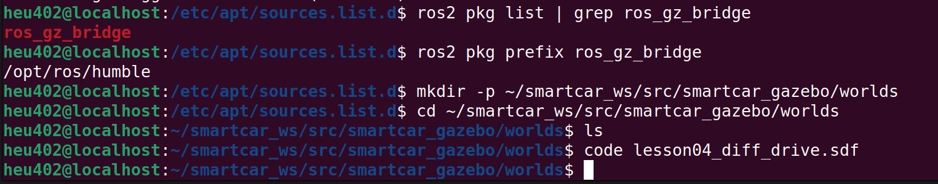
创建：
code lesson04_diff_drive.sdf
输入下面的完整SDF。
初学者第一次不要急着逐行修改。先完整保存、运行成功，再观察结构。
<?xml version="1.0" ?>
<sdf version="1.9">
<world name="smartcar_world">
<plugin filename="gz-sim-physics-system"
name="gz::sim::systems::Physics"/>
<plugin filename="gz-sim-scene-broadcaster-system"
name="gz::sim::systems::SceneBroadcaster"/>
<gravity>0 0 -9.8</gravity>
<light type="directional" name="sun">
<cast_shadows>true</cast_shadows>
<pose>0 0 10 0 0 0</pose>
<diffuse>0.8 0.8 0.8 1</diffuse>
<specular>0.2 0.2 0.2 1</specular>
<direction>-0.5 0.1 -0.9</direction>
</light>
<model name="floor">
<static>true</static>
<link name="floor_link">
<collision name="floor_collision">
<geometry>
<plane>
<normal>0 0 1</normal>
<size>20 20</size>
</plane>
</geometry>
</collision>
<visual name="floor_visual">
<geometry>
<plane>
<normal>0 0 1</normal>
<size>20 20</size>
</plane>
</geometry>
<material>
<ambient>0.7 0.7 0.7 1</ambient>
<diffuse>0.7 0.7 0.7 1</diffuse>
</material>
</visual>
</link>
</model>
<model name="smartcar">
<pose>0 0 0 0 0 0</pose>
<link name="base_link">
<pose>0 0 0.10 0 0 0</pose>
<inertial>
<mass>1.5</mass>
<inertia>
<ixx>0.01</ixx>
<iyy>0.01</iyy>
<izz>0.02</izz>
</inertia>
</inertial>
<collision name="base_collision">
<geometry>
<box><size>0.30 0.22 0.08</size></box>
</geometry>
</collision>
<visual name="base_visual">
<geometry>
<box><size>0.30 0.22 0.08</size></box>
</geometry>
<material>
<ambient>0.1 0.3 0.8 1</ambient>
<diffuse>0.1 0.3 0.8 1</diffuse>
</material>
</visual>
</link>
<link name="left_wheel">
<pose>0 0.125 0.05 1.5708 0 0</pose>
<inertial>
<mass>0.1</mass>
<inertia>
<ixx>0.0001</ixx>
<iyy>0.0001</iyy>
<izz>0.0001</izz>
</inertia>
</inertial>
<collision name="left_collision">
<geometry><cylinder><radius>0.05</radius><length>0.03</length></cylinder></geometry>
</collision>
<visual name="left_visual">
<geometry><cylinder><radius>0.05</radius><length>0.03</length></cylinder></geometry>
</visual>
</link>
<link name="right_wheel">
<pose>0 -0.125 0.05 1.5708 0 0</pose>
<inertial>
<mass>0.1</mass>
<inertia>
<ixx>0.0001</ixx>
<iyy>0.0001</iyy>
<izz>0.0001</izz>
</inertia>
</inertial>
<collision name="right_collision">
<geometry><cylinder><radius>0.05</radius><length>0.03</length></cylinder></geometry>
</collision>
<visual name="right_visual">
<geometry><cylinder><radius>0.05</radius><length>0.03</length></cylinder></geometry>
</visual>
</link>
<link name="caster">
<pose>-0.10 0 0.025 0 0 0</pose>
<collision name="caster_collision">
<geometry><sphere><radius>0.025</radius></sphere></geometry>
<surface>
<friction>
<ode><mu>0.01</mu><mu2>0.01</mu2></ode>
</friction>
</surface>
</collision>
<visual name="caster_visual">
<geometry><sphere><radius>0.025</radius></sphere></geometry>
</visual>
</link>
<joint name="left_wheel_joint" type="revolute">
<parent>base_link</parent>
<child>left_wheel</child>
<axis><xyz>0 1 0</xyz></axis>
</joint>
<joint name="right_wheel_joint" type="revolute">
<parent>base_link</parent>
<child>right_wheel</child>
<axis><xyz>0 1 0</xyz></axis>
</joint>
<joint name="caster_joint" type="fixed">
<parent>base_link</parent>
<child>caster</child>
</joint>
<plugin filename="gz-sim-diff-drive-system"
name="gz::sim::systems::DiffDrive">
<left_joint>left_wheel_joint</left_joint>
<right_joint>right_wheel_joint</right_joint>
<wheel_separation>0.25</wheel_separation>
<wheel_radius>0.05</wheel_radius>
<odom_publish_frequency>30</odom_publish_frequency>
<topic>cmd_vel</topic>
<odom_topic>odom</odom_topic>
<tf_topic>tf</tf_topic>
<frame_id>odom</frame_id>
<child_frame_id>base_link</child_frame_id>
<max_linear_velocity>0.5</max_linear_velocity>
<max_angular_velocity>1.5</max_angular_velocity>
</plugin>
</model>
</world>
</sdf>
保存。
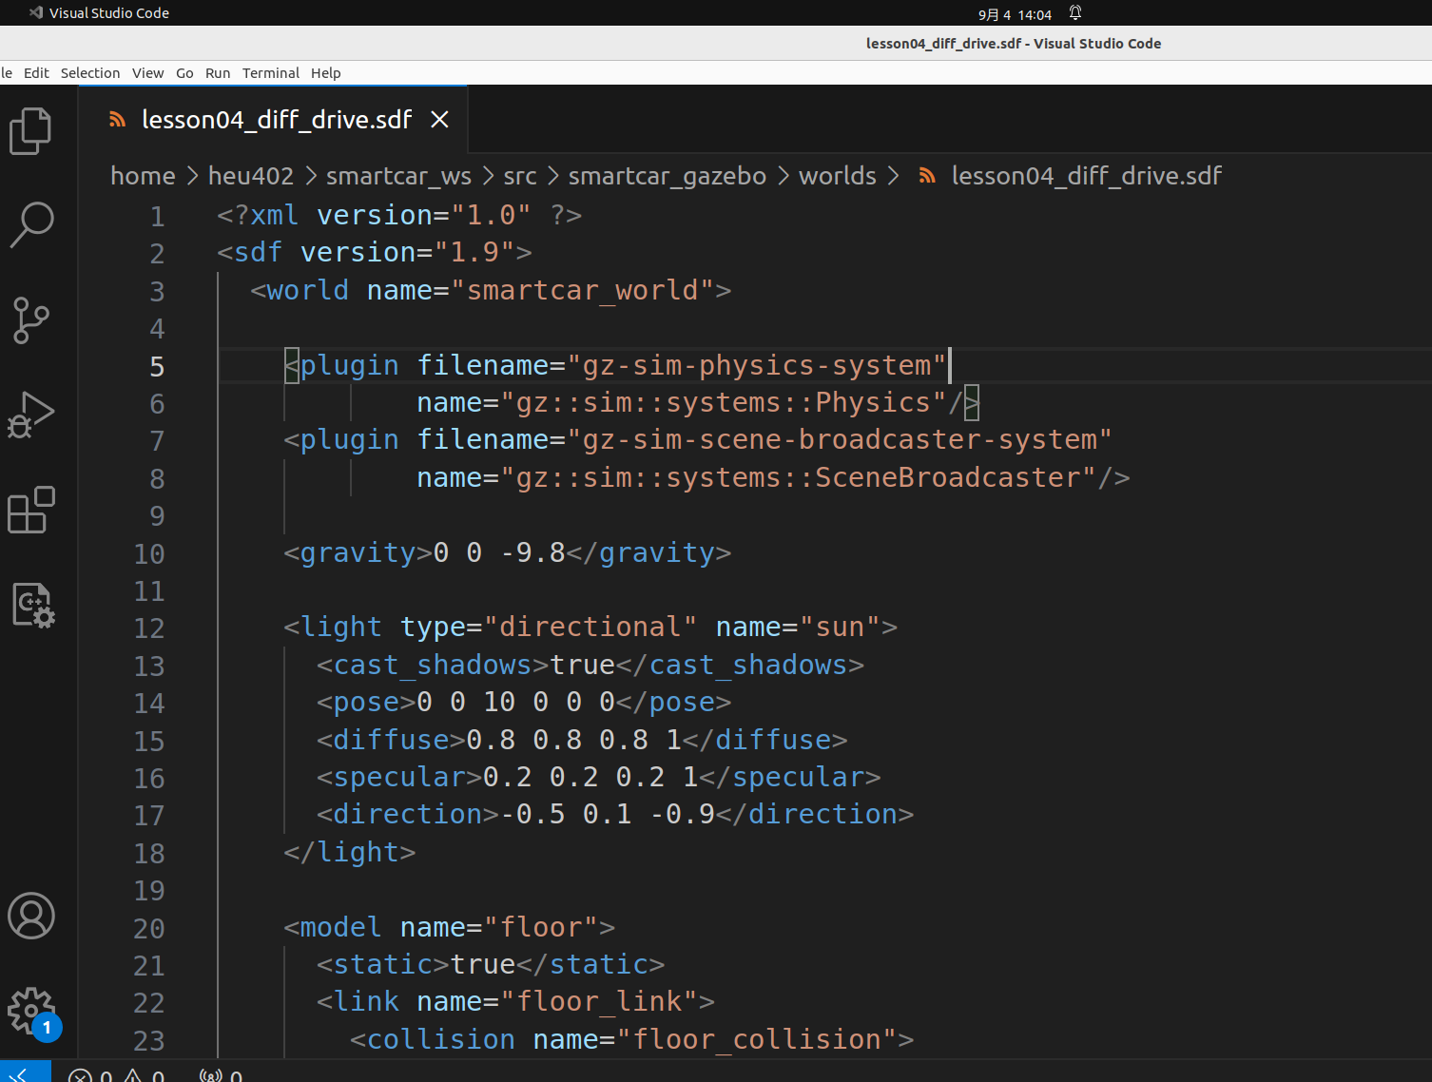

4.4 启动Gazebo
终端A：
ign gazebo ~/smartcar_ws/src/smartcar_gazebo/worlds/lesson04_diff_drive.sdf
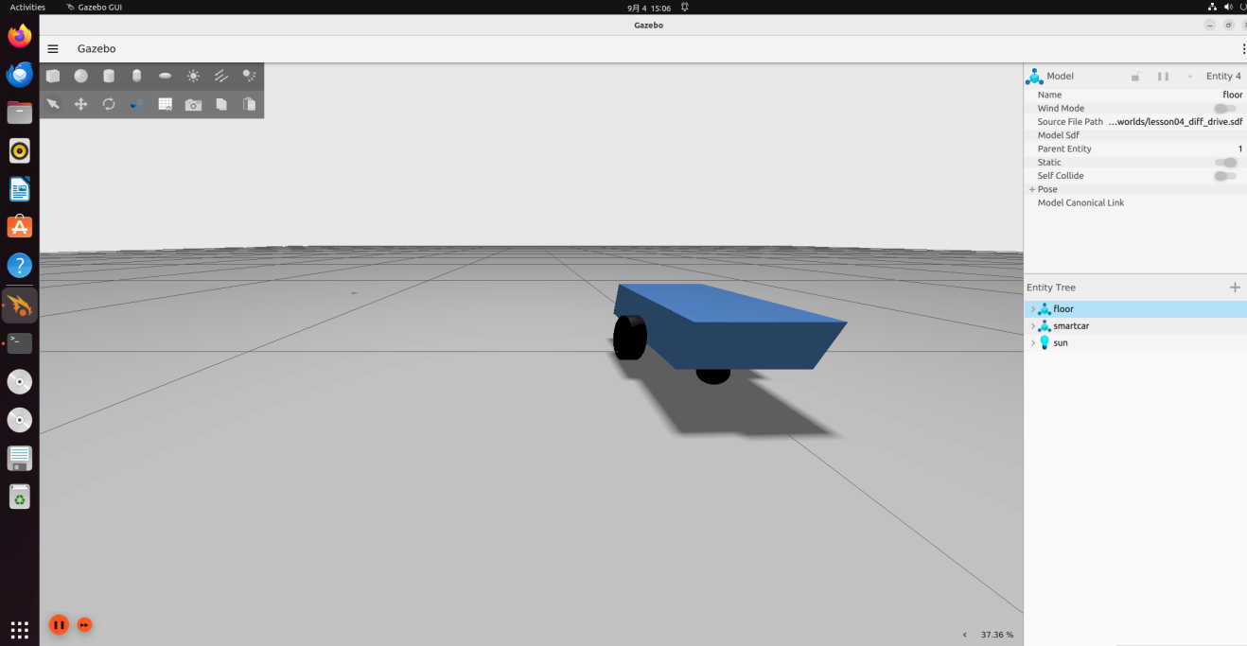

URDF和SDF的区别：
简单来说：URDF 是“机器人简历”，SDF 是“电影拍摄现场的全套剧本”。
在你的使用场景（Gazebo 仿真）中，.sdf 是唯一的“官方语言”，而 .urdf 需要被“翻译”成 .sdf 才能被 Gazebo 完美理解。
为了让你彻底明白，分三个层次来解释：
1️⃣ 核心定义（一句话概括）
URDF (Unified Robot Description Format)：“机器人说明书”。专注于描述一个机器人内部长什么样（有几个关节、连杆、轮子，颜色是什么，重心在哪）。
SDF (Simulation Description Format)：“仿真世界剧本”。不仅包含机器人，还包含机器人所处的整个虚拟世界（地板、墙壁、灯光、重力大小、物理引擎参数），甚至包含多个机器人。

为什么你在 Gazebo 里看到的是 .sdf 而不是 .urdf？
因为 Gazebo 根本不直接吃 URDF 文件！
旧版 Gazebo Classic：运行时会通过 gazebo_ros 包里的工具，把你的 .urdf 动态转换成 .sdf 再塞进仿真环境。
新版 Gazebo (Fortress/Garden)：为了性能和多机器人支持，官方彻底舍弃了 URDF 的直接转换，要求用户直接编写或使用 .sdf 文件。

这也是为什么你用 gazebo 命令打不开你那个 .sdf 文件的原因——你的文件直接声明了 version="1.9"，这是新版 SDF 的写法，而旧版 Gazebo Classic 只认转换后降级的 SDF 1.6/1.7。

实际开发中的关系（工作流）
在真实的机器人开发中，这两者通常是协同工作的：
设计阶段：你通常在 ROS 里写 .urdf 或 .xacro（宏文件），方便在 Rviz 里看模型姿态。
仿真阶段：在启动 Gazebo 时，系统会读取你的 .urdf，补上 <gazebo> 扩展标签（指定摩擦系数、传感器噪声），然后内部转换为 SDF 注入仿真器。
但对于新版 Fortress，官方更推荐直接维护 .sdf 文件，就像你现在拥有的 lesson04_diff_drive.sdf 一样。

详细对比
对比维度 | URDF | SDF
设计目的 | 描述单个机器人的运动学、动力学和视觉外观。 | 描述整个仿真场景（世界环境 + 机器人群）。
适用范围 | ROS 生态系统（用于 robot_state_publisher、MoveIt、Rviz 显示）。 | Gazebo（Ignition）仿真器（用于物理引擎、传感器噪声模拟）。
能否包含环境 | ❌ 不能。无法描述地面、灯光、墙体。 | ✅ 可以。<world> 标签下包含所有环境元素。
多机器人支持 | ❌ 只能描述 1 个机器人。 | ✅ 一个 SDF 文件可以放置多个 <model>（机器人）。
闭合运动链 | ❌ 支持很差（比如四足机器人或闭环结构的底盘，URDF 会报错）。 | ✅ 原生完美支持闭环结构。
插件（Plugins） | 仅支持 ROS 控制插件（通过 <gazebo> 标签间接扩展）。 | ✅ 直接包含仿真插件（如你文件里的 gz-sim-diff-drive-system）。
版本管理 | 没有严格的版本号。 | 有明确的 <sdf version="1.9">，方便跨版本兼容。

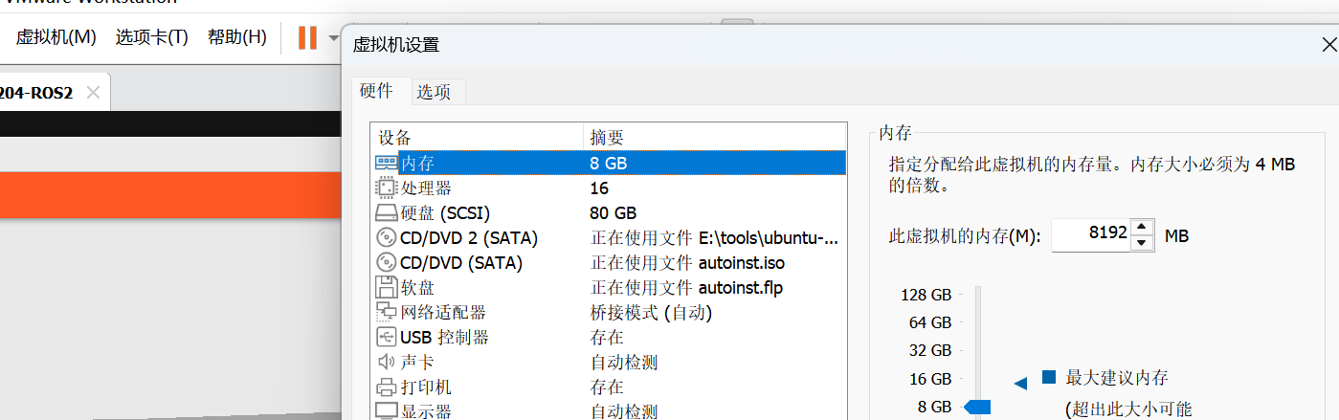
注意虚拟机分配的CPU数和内存尽可能多，上图分配了16核cpu和8G内存。
否则加载复杂模型会卡顿严重。例如下图
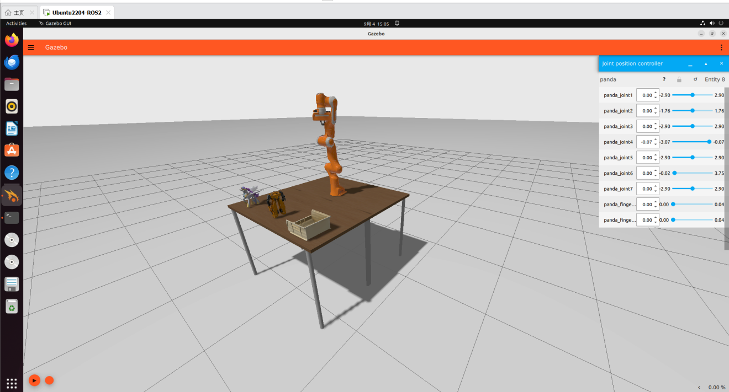

注意
Gazebo打开后，如果仿真处于暂停状态，点击左下角：
Play ▶
你应该看到蓝色车体和两个轮子。
如果报错如下：
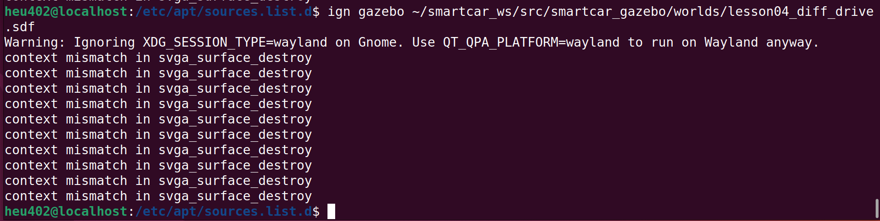
关闭当前的虚拟机：
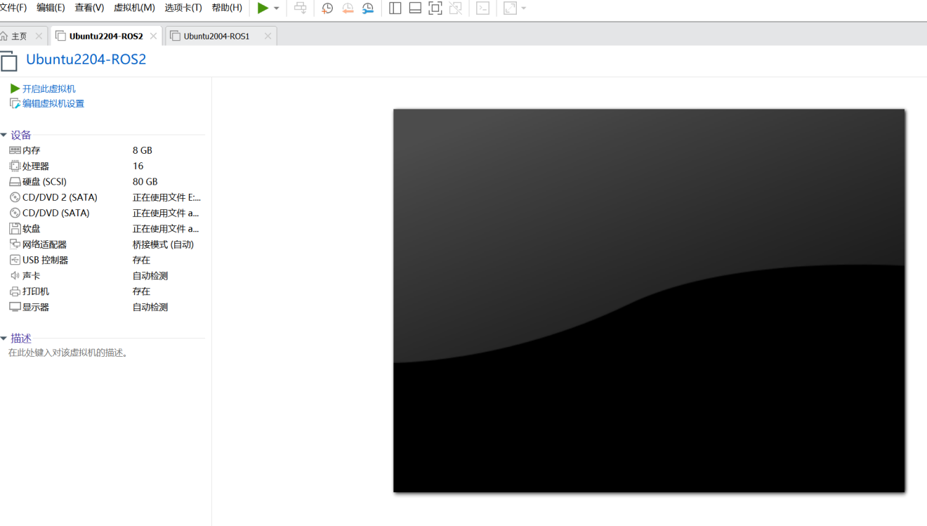
菜单栏的“虚拟机”设置，显示器找到3D图形加速的地方，去掉勾选
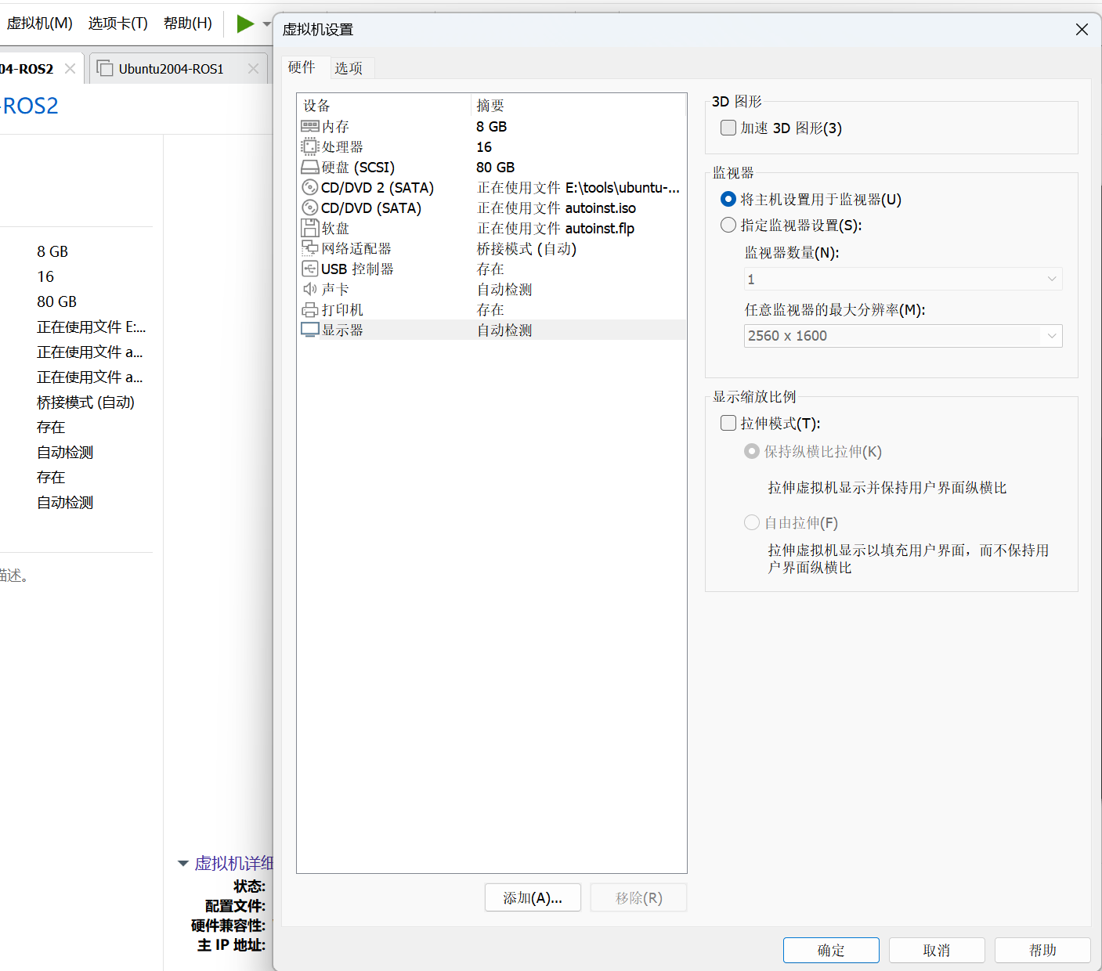
点击确定，然后再一次启动虚拟机的Ubuntu22.04操作系统

任务3里面的指令注意不能直接用gz topic，理由如下：
Gazebo Fortress (你当前的版本) 以及更早的版本，使用的是 ign 开头的命令集。
从更新的 Gazebo Garden 版本开始，才全面转向了 gz 命令。所以 Fortress 并不支持 gz topic 这类命令。

4.5 任务3：先不用ROS2，直接从Gazebo内部控制
新终端：
ign topic -t /cmd_vel -m ignition.msgs.Twist -p "linear: {x: 0.2}, angular: {z: 0.0}"
应该能看到：
左右轮出现了360度转的情况，显然sdf文件有问题！！！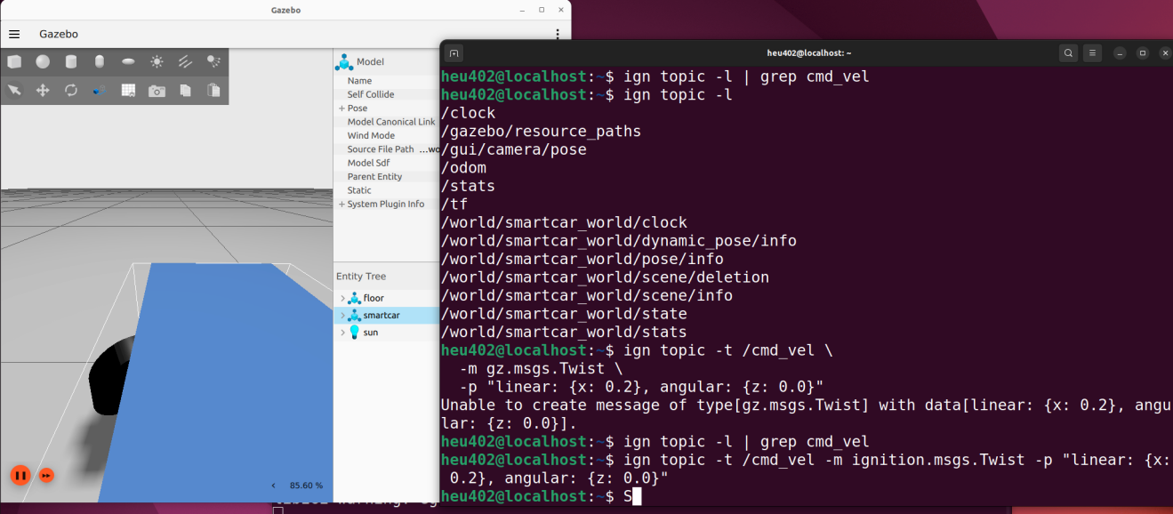
注意：在调用ign topic这条指令前先需要运行左下角：Play ▶

问题分析
sdf文件里面旋转90度（ 1.5708 0 0 ）直接写在了 link 的 pose 上，也就是整个轮子坐标系被绕 X 轴转了 90°。而 SDFormat 1.7+ 规定 <axis><xyz> 默认在 关节坐标系（即 child 轮子坐标系） 下表达。于是：
你写的 0 1 0 是轮子自己坐标系的 Y 轴
轮子坐标系绕 X 转了 90° 之后，它的 Y 轴正好指向车体的 Z 轴（竖直方向）
所以两个后轮都在绕竖直轴（方位轴）打转，而不是绕轮轴滚动——和你看到的现象完全吻合。
🛠️ 修改方案
编辑你的 SDF 文件（lesson04_diff_drive.sdf），找到 right_wheel_joint 、left_wheel_joint部分：
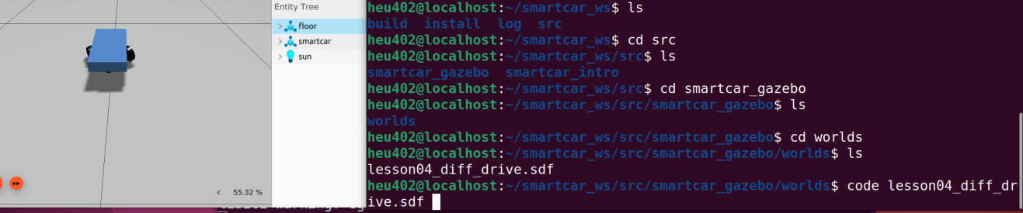
最简单的改法：轮子几何体（圆柱）在轮子自身坐标系里沿 Z 轴，所以把两个轮关节的轴改成 0 0 1 即可：
<joint name="left_wheel_joint" type="revolute">
<parent>base_link</parent>
<child>left_wheel</child>
<axis><xyz>0 0 1</xyz></axis> <!-- 原来是 0 1 0 -->
</joint>

<joint name="right_wheel_joint" type="revolute">
<parent>base_link</parent>
<child>right_wheel</child>
<axis><xyz>0 0 1</xyz></axis> <!-- 原来是 0 1 0 -->
</joint>
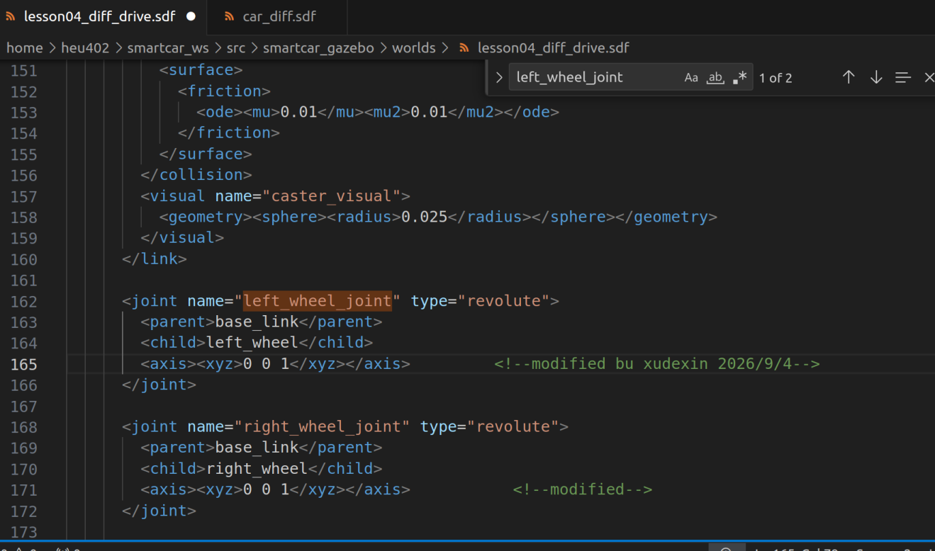
保存文件，然后重新启动 Gazebo：
ign gazebo ~/smartcar_ws/src/smartcar_gazebo/worlds/lesson04_diff_drive.sdf
再次发布速度指令：
ign topic -t /cmd_vel -m ignition.msgs.Twist -p "linear: {x: 0.2}, angular: {z: 0.0}"
现在小车应该会沿着直线前进，轮子正常滚动。
💡 特殊情况说明
调试过程中，如果找不到车了！！！大概率是车不在视野内了，重启终端也没用！
ign topic -e -n 1 -t /world/smartcar_world/pose/info
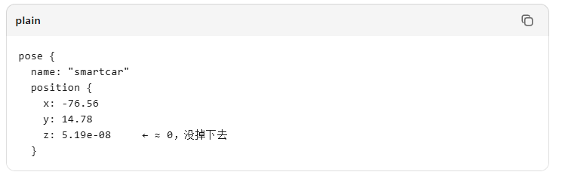
车在 78 米开外，就是之前那条 cmd_vel x: 0.2 把它开跑的：DiffDrive 没有超时停车，这条指令一直在执行，车一边开一边慢慢跑偏，越跑越远，GUI 视角里自然就"消失"了。
有个有意思的细节：z ≈ 0 说明它没掉下去——因为 SDF 里的 <plane> 碰撞体其实是无限大的，<size>20 20</size> 只影响视觉。所以车开出了看得见的灰色地板，还在"隐形的地面"上继续狂奔。另外注意仿真时间已经跑到 2064 秒（34 分钟）——这个世界从你第一次启动就一直活着，重启终端对它毫无影响，它现在很可能还在跑。
停车需要显示发零速度：
ign topic -t /cmd_vel -m ignition.msgs.Twist -p "linear: {x: 0.0}, angular: {z: 0.0}"
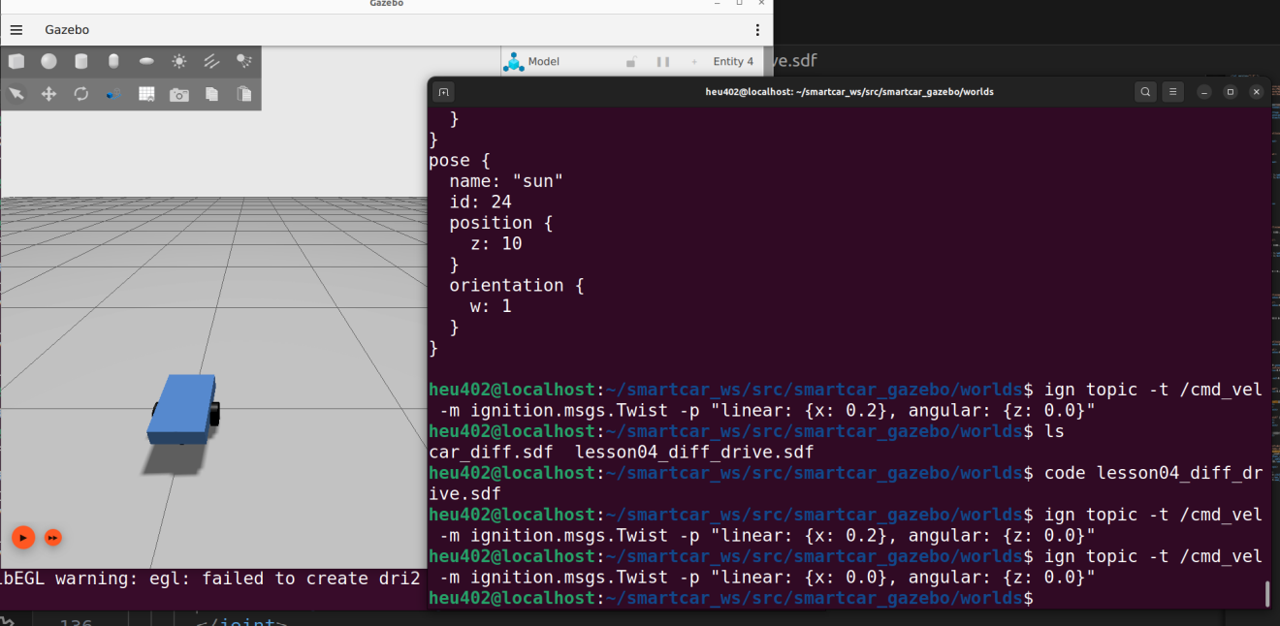

解决
最干脆的办法：真正重启仿真。把 ign gazebo 的 GUI 窗口关掉，确认进程死透再启动：
pkill -f "ign gazebo"
ign gazebo car_diff.sdf
车就会回到原点。重启终端 ≠ 重启仿真，这次记住了

其他实验
直接发送Gazebo Twist：
ign topic -t /cmd_vel -m ignition.msgs.Twist -p "linear: {x: 0.2}, angular: {z: 0.0}"

预期
机器人向前运动。
再试：
ign topic -t /cmd_vel -m ignition.msgs.Twist -p "linear: {x: 0.0}, angular: {z: 0.8}"
机器人应该旋转。
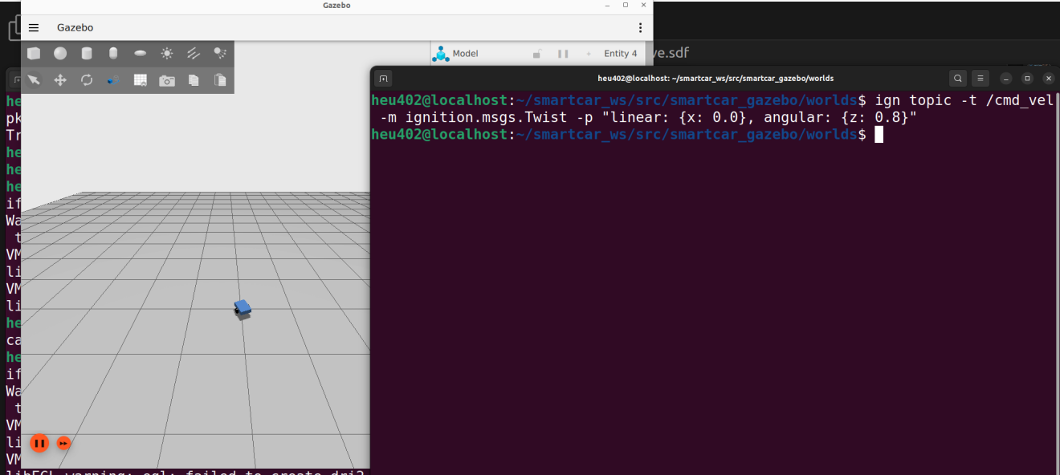

为什么先做这一步？
如果Gazebo内部都不能控制机器人，问题在：
SDF / DiffDrive / Joint / Gazebo
还没有必要检查ROS2。

4.6 任务4：建立ROS2与Gazebo的Bridge
新终端B：
source /opt/ros/humble/setup.bash
ros2 run ros_gz_bridge parameter_bridge /cmd_vel@geometry_msgs/msg/Twist@ignition.msgs.Twist /odom@nav_msgs/msg/Odometry@ignition.msgs.Odometry
保持这个终端运行。
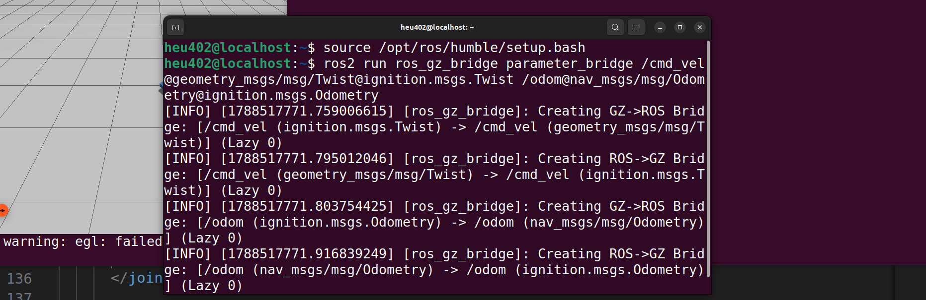

新终端C：
source /opt/ros/humble/setup.bash
ros2 topic list

预期
至少能看到：
/cmd_vel
/odom
查看Odometry：
ros2 topic echo /odom --once
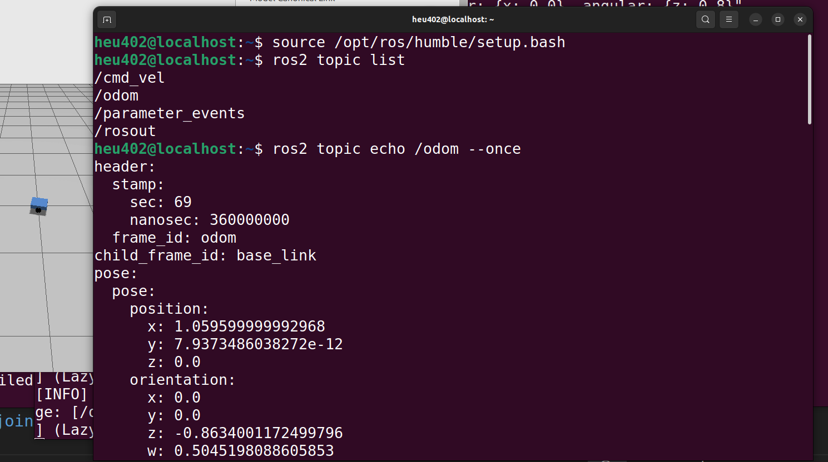
注意如果想看到里程计的数据，需要让小车动起来。

4.7 任务5：从ROS2控制Gazebo机器人
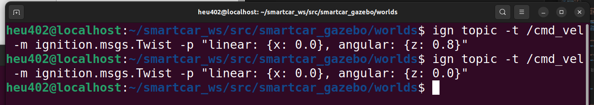
建议让小车先静止。

直行
ros2 topic pub --rate 10 /cmd_vel geometry_msgs/msg/Twist \
"{linear: {x: 0.20, y: 0.0, z: 0.0}, angular: {x: 0.0, y: 0.0, z: 0.0}}"
机器人应该在现有的位置和姿态继续直线前进（朝着左上方）。
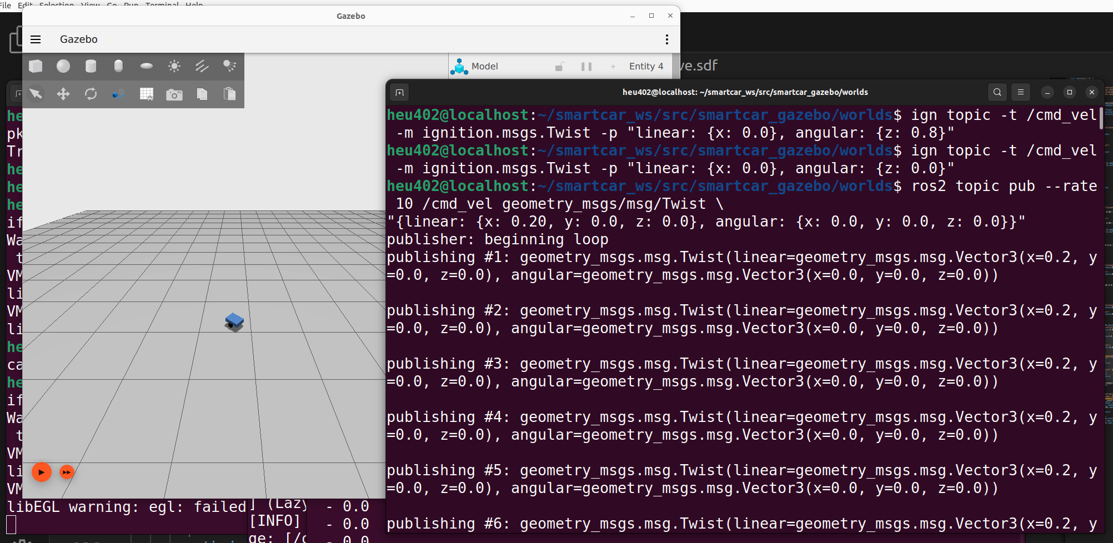
按Ctrl + C停止发布。

原地旋转
ros2 topic pub --rate 10 /cmd_vel geometry_msgs/msg/Twist \
"{linear: {x: 0.0, y: 0.0, z: 0.0}, angular: {x: 0.0, y: 0.0, z: 0.8}}"
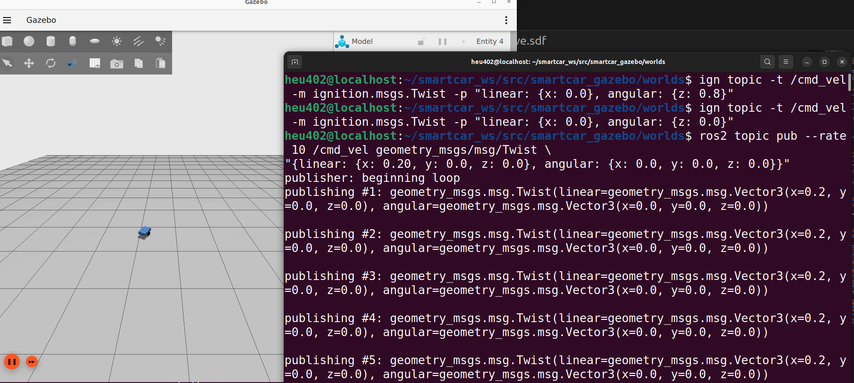

走弧线
ros2 topic pub --rate 10 /cmd_vel geometry_msgs/msg/Twist \
"{linear: {x: 0.20, y: 0.0, z: 0.0}, angular: {x: 0.0, y: 0.0, z: 0.4}}"

立即停止
发布全0：
ros2 topic pub --once /cmd_vel geometry_msgs/msg/Twist \
"{linear: {x: 0.0}, angular: {z: 0.0}}"
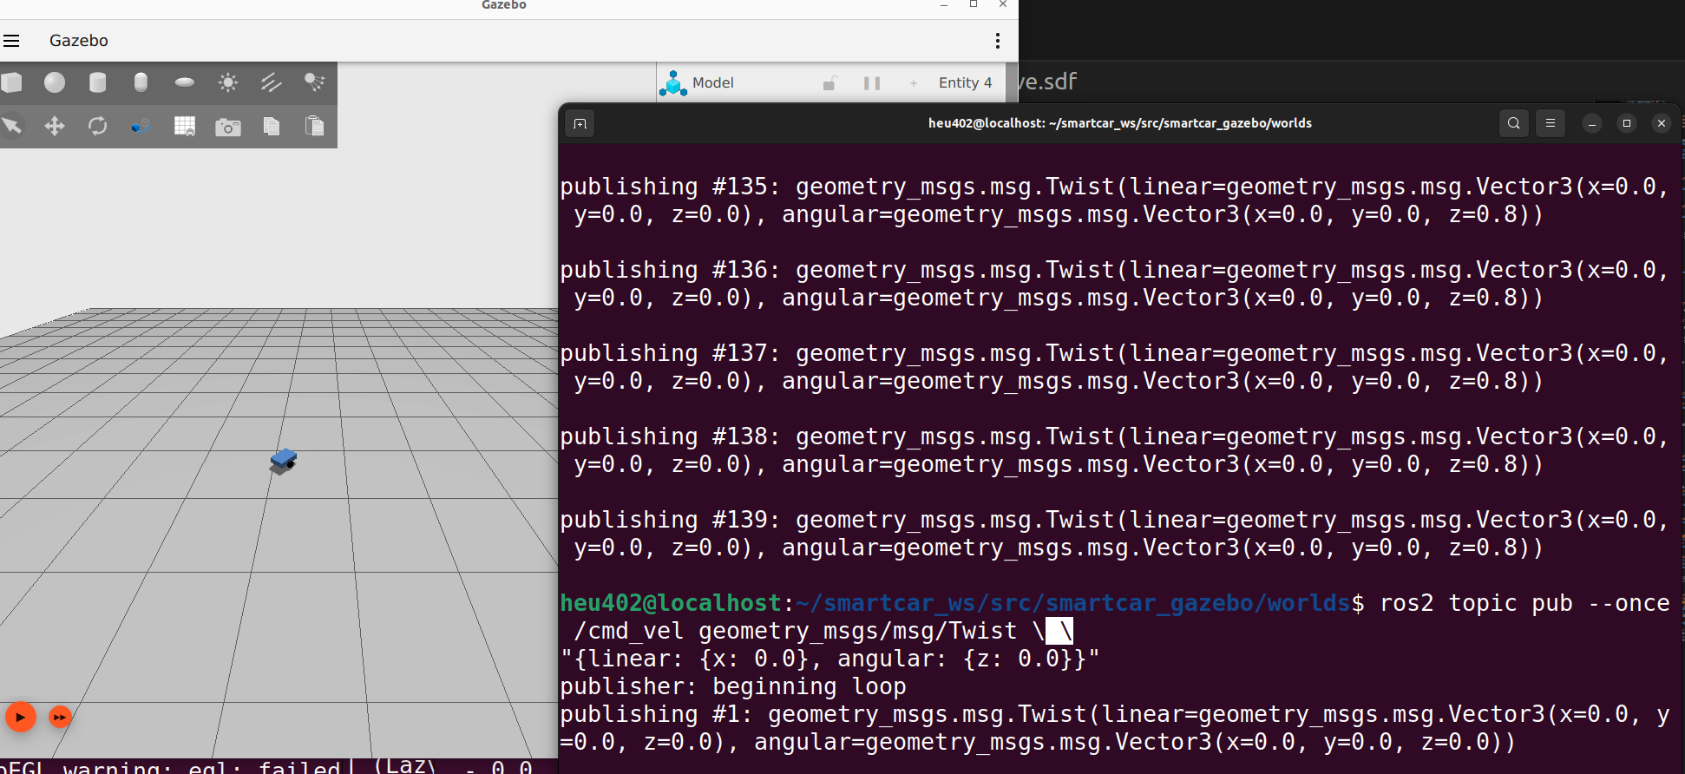

4.8 观察里程计
另一个终端：
ros2 topic echo /odom
让机器人运动，例如让机器人旋转，观察：
pose.pose.position.x
pose.pose.position.y
twist.twist.linear.x
twist.twist.angular.z
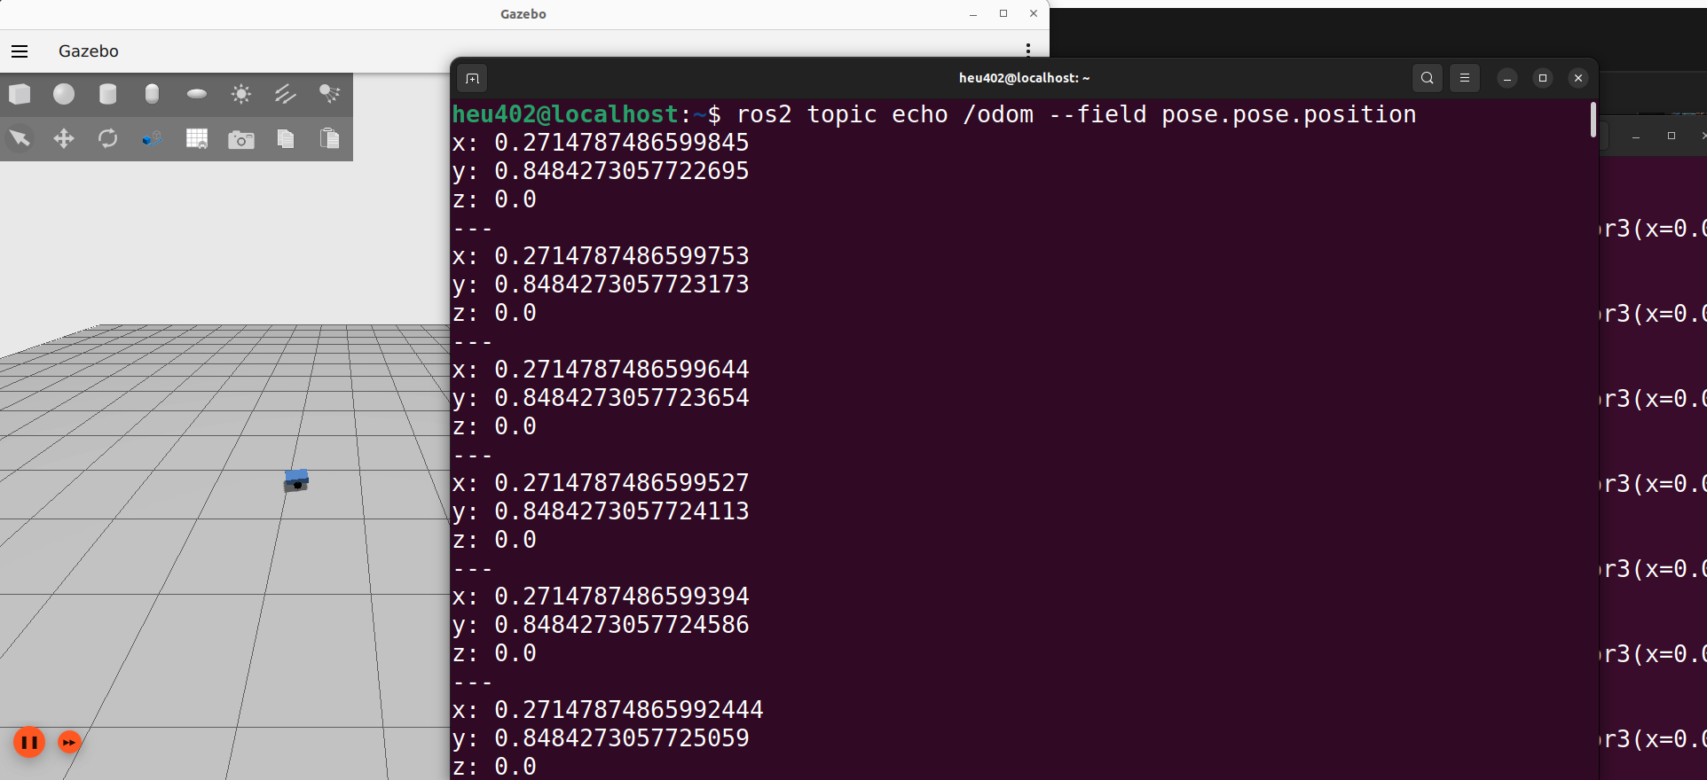
目前先知道：
/odom
= 机器人“估计自己怎么运动了”
第6课会重点研究。

操作细节补充：
下面是三条让你能直接看到数据的命令：
1️⃣ 先让机器人原地旋转
在一个终端里执行（这是一个持续发布的指令，让它一直转）：
ros2 topic pub -r 1 /cmd_vel geometry_msgs/msg/Twist "{linear: {x: 0.0}, angular: {z: 0.5}}"
2️⃣ 观察位置（pose.pose.position.x 和 y）
新开一个终端，执行：
ros2 topic echo /odom --field pose.pose.position
你会看到：
如果是原地旋转，x 和 y 应该几乎不变（接近 0）。
如果你发给它 linear.x: 0.2 让它前进，这里的 x 会不断增大。
提示：--field 是 ROS 2 自带的过滤功能，只显示这一层的数据，非常清爽。
3️⃣ 观察速度（twist.twist.linear.x 和 angular.z）
新开一个终端，执行：
ros2 topic echo /odom --field twist.twist
你会看到：
linear.x：代表前进速度（米/秒）。如果你在旋转（只给 angular.z），这里应该是 0.0。
angular.z：代表旋转角速度（弧度/秒）。如果你发布了 0.5，这里应该接近 0.5。

4.9 故障实验：Bridge关闭后会怎样？
关闭运行parameter_bridge的终端：
Ctrl + C
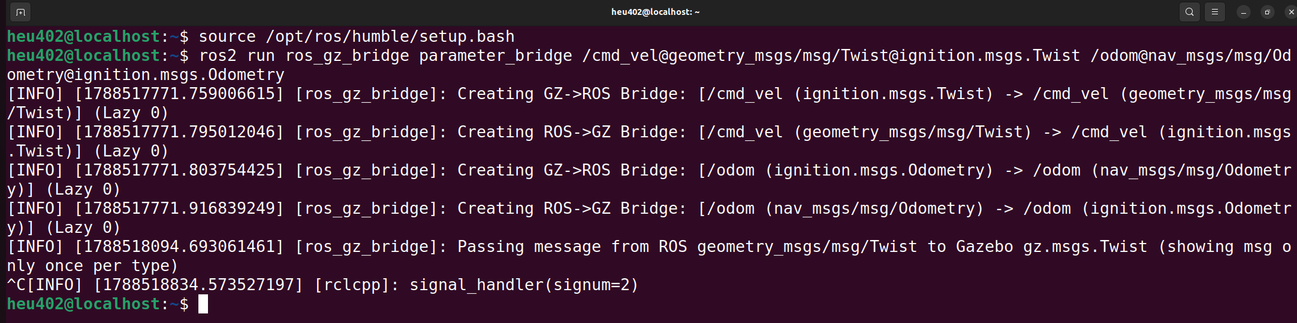
再执行：
ros2 topic pub --once /cmd_vel geometry_msgs/msg/Twist \
"{linear: {x: 0.2}, angular: {z: 0.0}}"
观察机器人。

结论
ROS2有消息
≠
Gazebo一定收到
中间还需要Bridge。
重新启动Bridge后再试。
ros2 run ros_gz_bridge parameter_bridge /cmd_vel@geometry_msgs/msg/Twist@ignition.msgs.Twist /odom@nav_msgs/msg/Odometry@ignition.msgs.Odometry

4.10 记录本节实验过程（含截图和总结），电子文档发给老师
创建：
nano ~/smartcar_ws/notes/week04.md
填写：
# Day 04
## Name 姓名学号等
## Important GZ topics
/cmd_vel:
/odom:
## ROS topics
/cmd_vel:
/odom:
## Data chain
ROS2 Publisher
-> ?
-> Gazebo DiffDrive
-> Wheel
## 实验过程和截图
Gazebo:

4. 常见问题与故障排查

问题：Gazebo打开后机器人不动
先确认左下角Play已启动；再用ign topic -l确认/cmd_vel存在。

问题：ign topic直接控制也不动
检查SDF中左右wheel joint名字是否与DiffDrive插件完全一致。

问题：Gazebo内部能动，但ROS2不能动
重点检查ros_gz_bridge是否运行，以及ROS2 /cmd_vel与Gazebo /cmd_vel是否同名。

问题：机器人运动方向不对
检查wheel joint轴方向；本节先不要用“angular取反”掩盖结构问题。

问题：机器人翻倒或抖动严重
检查模型尺寸、轮子高度、惯性和caster；确认复制SDF时没有漏标签。

5. 下课前自检
- ☐ ign gazebo可以正常启动数字小车。
- ☐ Gazebo内部Topic可以直接让机器人运动。
- ☐ Bridge启动后ROS2能看到/cmd_vel /odom。
- ☐ 能从ROS2完成直行、旋转、弧线。
- ☐ 能解释Bridge关闭后为什么机器人不响应ROS2。
- ☐ 能说清Gazebo与RViz2的区别。

6. 提交内容
提交：
~/smartcar_ws/notes/week04.md
保留：
~/smartcar_ws/src/smartcar_gazebo/worlds/lesson04_diff_drive.sdf
建议截图： 1. Gazebo中的数字小车； 2. ros2 topic list中的/cmd_vel /odom； 3. /odom数据。

7. 课后任务
- 尝试把wheel_radius从0.05改为0.04，观察运动/odom变化，然后恢复。
- 思考：ROS2知道机器人车体、雷达和IMU分别安装在哪里吗？

8. 下次课预告
下一次课进入：
URDF / Xacro / TF
我们要让ROS2不仅知道“有一辆车”，还知道：
车有多大
轮子在哪
雷达在哪
IMU在哪
各坐标系之间是什么关系

9. 本次实验完成标志
能够画出并解释：
ROS2 /cmd_vel
↓
ros_gz_bridge
↓
Gazebo DiffDrive
↓
虚拟轮子
并独立让机器人做三种运动，本次实验即达标。
提交的电子作业，姓名学号需要写进文件，需要证明实验的成功，最好体现遇到问题解决的全过程。图文并茂。

